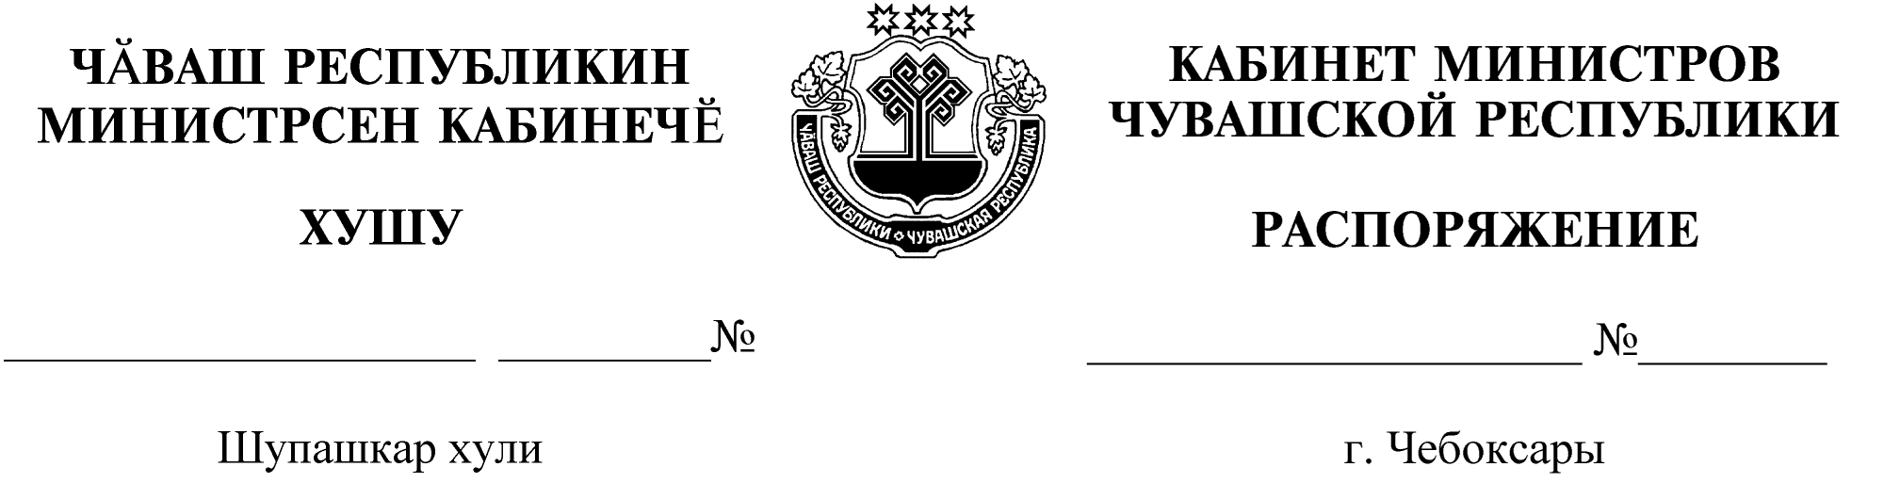
850-р

17.09.2021

850-р

17.09.2021

Назначить Смирнову Ольгу Владиславовну на должность заместителя министра физической культуры и спорта Чувашской Республики.

Председатель Кабинета Министров
Чувашской Республики О.Николаев

